SIMULADOR DEL PERCEPTRÓN PARA CLASIFICACIÓN Y REGRESIÓN CON DATOS SIMULADOS
CARLOS DANIEL GÓMEZ MURCIA
UNIVERSIDAD DE LA AMAZONIA
FACULTAD DE INGENIERÍA
INTELIGENCIA COMPUTACIONAL 1
INGENIERÍA DE SISTEMAS
FLORENCIA, CAQUETÁ, COLOMBIA
2026

SIMULADOR DEL PERCEPTRÓN PARA CLASIFICACIÓN Y REGRESIÓN CON DATOS SIMULADOS
CARLOS DANIEL GÓMEZ MURCIA
PRESENTADO A:
JESÚS EMILIO PINTO LOPERA
UNIVERSIDAD DE LA AMAZONIA
FACULTAD DE INGENIERÍA
INTELIGENCIA COMPUTACIONAL 1
INGENIERÍA DE SISTEMAS
FLORENCIA, CAQUETÁ, COLOMBIA
2026

CONTENIDO
INTRODUCCIÓN 1
OBJETIVOS 3
Objetivo general 3
Objetivos específicos 3
MARCO TEÓRICO 4
La neurona artificial y el perceptrón 4
Función de activación y sesgo 4
Regla de aprendizaje y entrenamiento por épocas 5
Separabilidad lineal y convergencia 6
Clasificación de más de dos clases 6
Regresión con activación lineal 7
Evaluación del desempeño y desbalance de clases 8
Generación de números pseudoaleatorios y distribuciones 8
Métodos numéricos para las funciones elementales 9
DESARROLLO METODOLÓGICO 10
Requisitos y restricción del proyecto 10
Arquitectura del proyecto 10
Funciones matemáticas básicas 12
Generación de los datos simulados 14
Implementación del perceptrón 16
Criterios de parada 18
Clasificación de tres clases 19
Regresión 20
Visualización 21
Interfaz gráfica 22
RESULTADOS 25
Ejemplo de clase 25
Clasificación de dos clases separadas 26
Clasificación de dos clases solapadas 29
Clasificación de tres clases 31
Clasificación con clases desbalanceadas 34
Regresión lineal 35
Límites de la regresión 38
GUÍA DE EJECUCIÓN 41
Requisitos previos 41
Apertura del proyecto en Visual Studio Code 41
Uso del simulador 41
CONCLUSIONES 43
REFERENCIAS 45
LISTA DE FIGURAS
Figura 1 Interfaz del simulador con un entrenamiento de tres clases en cascada y un punto nuevo clasificado 23
Figura 2 Recta de separación obtenida en el ejemplo de clase 26
Figura 3 Plano de separación para dos clases separadas 27
Figura 4 Error por época para dos clases separadas 28
Figura 5 Evolución de los pesos para dos clases separadas 28
Figura 6 Plano de separación para dos clases solapadas 30
Figura 7 Error por época para dos clases solapadas 31
Figura 8 Planos de separación para tres clases con la estrategia en cascada 32
Figura 9 Planos de separación para tres clases con la estrategia uno contra el resto 32
Figura 10 Error por época de los tres perceptrones con la estrategia uno contra el resto 33
Figura 11 Plano de separación para dos clases desbalanceadas (100 contra 10) 35
Figura 12 Plano ajustado y comparación entre valores reales y predichos en la regresión lineal 37
Figura 13 Error por época en la regresión lineal 37
Figura 14 Evolución de los pesos en la regresión lineal 38
Figura 15 Ajuste del perceptrón al modelo cuadrático 39
Figura 16 Error por época con una tasa de aprendizaje de 0,05 en la regresión 40
LISTA DE TABLAS
Tabla 1 Archivos del proyecto y su responsabilidad 11
Tabla 2 Fórmulas implementadas en formulas.py 11
Tabla 3 Distribuciones de probabilidad disponibles para los datos 15
Tabla 4 Parámetros configurables y valores por defecto 24
Tabla 5 Traza de la primera época del ejemplo de clase 25
Tabla 6 Resultados de los experimentos de clasificación 33
Tabla 7 Efecto del desbalance de clases en la exactitud 34
Tabla 8 Coeficientes reales y aprendidos en la regresión lineal 36
Tabla 9 Efecto del modelo y de la tasa de aprendizaje en la regresión 40

INTRODUCCIÓN
El perceptrón ocupa un lugar especial en la historia de la inteligencia computacional porque fue el primer modelo de neurona artificial capaz de aprender a partir de ejemplos. Propuesto por Rosenblatt (1958) sobre la base de la neurona lógica de McCulloch y Pitts (1943), combina una suma ponderada de las entradas con una función de activación y, sobre todo, incorpora una regla que corrige los pesos cada vez que la neurona se equivoca. Aunque hoy forma parte de modelos mucho más complejos, estudiarlo de forma aislada sigue siendo la mejor manera de entender qué significa que una máquina aprenda y cuáles son los límites de una frontera de decisión lineal.
El presente informe documenta la primera entrega del curso de Inteligencia Computacional 1, que consistió en construir un simulador del perceptrón en Python capaz de resolver tres tareas sobre datos simulados en tres dimensiones: la clasificación de dos clases, la clasificación de tres clases mediante neuronas independientes y la regresión, en la que la neurona ajusta un plano a una nube de puntos. El simulador permite cambiar en vivo la cantidad de instancias, la media, la desviación estándar y la distribución de probabilidad de cada clase, así como la tasa de aprendizaje, el número de épocas y los demás parámetros del entrenamiento, con el fin de observar cuándo el perceptrón converge y cuándo deja de hacerlo.
La condición central de la entrega fue que ninguna librería podía realizar los cálculos. Por esa razón, todo el soporte matemático del proyecto se escribió a mano, desde la suma ponderada y la regla de ajuste hasta la raíz cuadrada, el logaritmo natural, el coseno, el número π y el generador de números pseudoaleatorios del que dependen las distribuciones. Las librerías externas solo se emplearon para la parte visual: tkinter para la interfaz y matplotlib para dibujar el espacio tridimensional con los planos de separación, la gráfica del error por época y la gráfica de evolución de los pesos, que son las tres salidas solicitadas.
El documento se organiza de la siguiente manera. Después de los objetivos, el marco teórico presenta los conceptos del perceptrón, su regla de aprendizaje y su teorema de convergencia, junto con los métodos de simulación y los métodos numéricos que el proyecto implementa. El desarrollo metodológico explica la arquitectura del código y cada una de sus partes, apoyándose en fragmentos del programa. A continuación se presentan los resultados obtenidos con distintos escenarios, una guía de ejecución y las conclusiones del trabajo.

OBJETIVOS

Objetivo general
Desarrollar un simulador del perceptrón en Python, sin emplear librerías para los cálculos matemáticos, que permita entrenar y visualizar el comportamiento de una neurona artificial en tareas de clasificación de dos y tres clases y de regresión sobre datos simulados en tres dimensiones.

Objetivos específicos
- Implementar desde cero las funciones matemáticas necesarias para el proyecto, incluidas la raíz cuadrada, el logaritmo natural, el coseno y el número π, así como un generador de números pseudoaleatorios y las distribuciones normal, uniforme, exponencial y binomial.
- Programar el perceptrón con la suma ponderada, la función escalón con umbral configurable, la regla de ajuste de pesos y sesgo, el entrenamiento por épocas y los criterios de parada.
- Resolver la clasificación de tres clases con perceptrones independientes mediante las estrategias en cascada y uno contra el resto, sin formar una red neuronal.
- Adaptar el perceptrón a la regresión mediante una activación lineal y evaluar su capacidad para recuperar los coeficientes de un modelo conocido.
- Construir una interfaz gráfica que permita modificar los parámetros en vivo y que muestre el espacio tridimensional con los planos, el error por época y la evolución de los pesos.
- Analizar experimentalmente en qué condiciones el perceptrón converge y en cuáles falla, variando la separación de las clases, el desbalance entre ellas, la tasa de aprendizaje y la forma del modelo.

MARCO TEÓRICO

La neurona artificial y el perceptrón
La neurona artificial es un modelo matemático inspirado de forma muy simplificada en la neurona biológica. McCulloch y Pitts (1943) propusieron una unidad que recibe entradas binarias, las combina y produce una salida cuando la combinación supera un umbral, con lo que mostraron que redes de estas unidades podían representar funciones lógicas. Sin embargo, en ese modelo los pesos se fijaban a mano. El aporte de Rosenblatt (1958) fue proponer una regla para ajustar los pesos a partir de los errores cometidos sobre un conjunto de ejemplos, lo que convirtió a la neurona en un sistema que aprende y dio origen al aprendizaje supervisado con redes neuronales (Haykin, 2009).
En su forma general, el perceptrón recibe un vector de entradas x = (x₁, x₂, …, x_{n}), asigna a cada una un peso w_{i} que mide su influencia y calcula una suma ponderada a la que se añade un término de sesgo. En este proyecto las entradas son las tres coordenadas de un punto del espacio, de modo que la suma ponderada toma la forma
S = w₁x₁ + w₂x₂ + w₃x₃ + θ·x₀ (F1)
donde θ es el sesgo y x₀ es una entrada fija asociada a él. La suma pasa luego por una función de activación que determina la salida de la neurona.

Función de activación y sesgo
En clasificación se utiliza la función escalón, que compara la suma con un umbral y devuelve una de dos salidas posibles. Con las salidas habituales de la clase, la neurona responde 1 cuando la suma alcanza el umbral y −1 en caso contrario, aunque el proyecto permite configurar cualquier otro par de valores, por ejemplo 1 y 0, siempre que la salida alta sea mayor que la baja.
y = salida alta si S ≥ umbral; y = salida baja si S < umbral (F2)
El sesgo permite que la frontera de decisión no esté obligada a pasar por el origen. En la convención de la clase la entrada del sesgo vale x₀ = −1, de forma que la suma queda como S = Σw_{i}x_{i} − θ y θ se comporta como un umbral que la neurona aprende. Otros textos utilizan x₀ = +1 y denominan b al sesgo, con lo que la suma queda como Σw_{i}x_{i} + b. Ambas formulaciones son equivalentes, porque basta cambiar el signo del parámetro aprendido; lo que no puede ocurrir es que se use un valor de x₀ en la suma y otro distinto en la regla de ajuste.
Geométricamente, el conjunto de puntos donde la suma es igual al umbral es un hiperplano. Con tres entradas se trata de un plano en el espacio, cuya ecuación es
w₁x₁ + w₂x₂ + w₃x₃ + θ·x₀ = umbral (F10)
y clasificar consiste únicamente en decidir de qué lado de ese plano cae cada punto.

Regla de aprendizaje y entrenamiento por épocas
El aprendizaje del perceptrón es supervisado: para cada instancia se conoce la salida deseada d y se compara con la salida obtenida y. La diferencia define el error de la instancia, y cuando ese error es distinto de cero cada peso se corrige en proporción a la tasa de aprendizaje γ y a la entrada correspondiente, mientras que el sesgo se corrige con la misma regla usando su entrada fija x₀.
e = d − y (F4)
w_{i}(nuevo) = w_{i} + γ·e·x_{i} (F5)
θ(nuevo) = θ + γ·e·x₀ (F6)
La regla tiene una interpretación intuitiva. Si la neurona respondió con la salida baja cuando se esperaba la alta, el error es positivo y los pesos se desplazan hacia el punto mal clasificado, lo que aumenta su suma ponderada en la siguiente presentación; si ocurrió lo contrario, los pesos se alejan del punto. Esta interpretación supone que la salida alta es mayor que la baja: si se invirtieran, también se invertiría el signo del error y cada corrección alejaría el plano de la solución, de modo que la neurona nunca aprendería. Por eso el simulador exige que la salida alta sea la mayor. Una época corresponde a una pasada completa por todas las instancias del conjunto, y al final de cada una se mide el desempeño global mediante el error de la época, definido como la mitad de la suma de los errores al cuadrado.
err = ½ · Σ e² (F7)

Separabilidad lineal y convergencia
Un conjunto de datos de dos clases es linealmente separable cuando existe al menos un hiperplano que deja todas las instancias de una clase de un lado y todas las de la otra del lado opuesto. El teorema de convergencia del perceptrón, demostrado por Novikoff (1962), establece que si el conjunto es linealmente separable la regla de ajuste encuentra un hiperplano separador después de un número finito de correcciones, cualquiera que sea el punto de partida.
El teorema también delimita lo que el perceptrón no puede hacer. Cuando las clases se solapan no existe un plano separador, de modo que siempre habrá instancias mal clasificadas y cada corrección que arregla una de ellas puede desarreglar otra. En ese caso el error por época no llega a cero y oscila de forma indefinida. Minsky y Papert (1969) mostraron con el problema de la disyunción exclusiva (XOR) que esta limitación es estructural y no se resuelve con más entrenamiento, lo que más adelante motivó el desarrollo de las redes de varias capas.

Clasificación de más de dos clases
Como la salida del perceptrón es binaria, una sola neurona solo distingue dos clases. Para tres clases se emplean varias neuronas que resuelven problemas binarios distintos y cuyas respuestas se combinan al final mediante una regla de decisión. En la estrategia uno contra el resto se entrena una neurona por clase, cada una encargada de separar su clase de todas las demás, y en las zonas donde se activa más de una neurona, o ninguna, se elige la que presenta mayor valor de la suma respecto al umbral. En la estrategia en cascada, o de descomposición jerárquica, una primera neurona separa una clase del resto y una segunda separa las dos clases restantes, entrenándose únicamente con sus instancias. En ambos casos las neuronas se entrenan por separado y ninguna recibe como entrada la salida de otra, por lo que el conjunto no constituye una red neuronal.

Regresión con activación lineal
Si la función escalón se sustituye por la identidad, la neurona produce una salida continua y puede usarse para regresión.
y = S (F3)
Con esta activación, la misma regla de ajuste coincide con la regla delta o de mínimos cuadrados medios (LMS) propuesta por Widrow y Hoff (1960), que reduce el error cuadrático de cada instancia mediante un paso de descenso por gradiente. El perceptrón aprende así el hiperplano que mejor sigue a los datos, y su desempeño se mide con el error cuadrático medio y con el coeficiente de determinación R², en el que ŷ es la salida predicha. Este coeficiente indica qué fracción de la variación de la salida explica el plano: vale 1 en un ajuste perfecto y 0 cuando el plano no mejora a predecir siempre la media. Como la presencia de ruido impide que este error llegue a cero, el criterio de parada debe basarse en el estancamiento del error y no en su anulación, y la tasa de aprendizaje debe ser lo bastante pequeña respecto a la escala de las entradas para que las correcciones no se amplifiquen.
ECM = (1/N) · Σ e² (F8)
R² = 1 − Σ (y − ŷ)² / Σ (y − media)² (F19)

Evaluación del desempeño y desbalance de clases
En clasificación, la medida más directa del desempeño es la exactitud, es decir, el porcentaje de instancias cuya clase predicha coincide con la real. Sin embargo, la exactitud global puede ser engañosa cuando las clases tienen tamaños muy distintos. Si una clase tiene 100 instancias y otra solo 10, un clasificador que acierta todas las de la clase grande y la mitad de la pequeña alcanza una exactitud global superior al 95 % aunque falle en la mitad de los casos que más interesan. Por eso conviene calcular también la exactitud de cada clase por separado, que revela cuándo una clase minoritaria queda sacrificada.
exactitud = 100 · aciertos / N (F9)
exactitud_{k} = 100 · aciertos de la clase k / N_{k} (F18)
El desbalance afecta también al aprendizaje del perceptrón. Como la regla corrige los pesos cada vez que una instancia se clasifica mal, la clase con más instancias produce más correcciones y termina arrastrando el plano hacia su conveniencia cuando las clases se solapan. Para verificar que los datos simulados tienen las características pedidas se usan además la media y la desviación estándar de cada nube, cuyo punto medio, el centroide, resume la posición de la clase en el espacio.
media = (1/N) · Σ x_{i}; σ = √[(1/N) · Σ (x_{i} − media)²] (F16, F17)

Generación de números pseudoaleatorios y distribuciones
Para simular los datos se necesita una fuente de números aleatorios. Un generador congruencial lineal produce una secuencia determinista que imita la aleatoriedad mediante la recurrencia X_{k+1} = (a·X_{k} + c) mod m, y con constantes bien elegidas alcanza un periodo igual al módulo (Knuth, 1997). El proyecto usa las constantes recomendadas en Numerical Recipes (Press et al., 2007), a = 1664525, c = 1013904223 y m = 2³², y transforma cada valor en un número uniforme en el intervalo abierto (0, 1).
X_{k+1} = (a·X_{k} + c) mod m; U = (X + 0,5) / m (F11)
A partir de números uniformes se obtienen otras distribuciones (Ross, 2013). La transformación de Box y Muller (1958) convierte dos uniformes independientes en una normal estándar; la transformada inversa permite generar una exponencial con un logaritmo; la uniforme se escala para fijar su desviación y la binomial se obtiene contando éxitos en ensayos de Bernoulli. En el proyecto todas se parametrizan con la misma media μ y la misma desviación σ, para que el usuario pueda cambiar de distribución sin modificar la escala de los datos.

Métodos numéricos para las funciones elementales
Como la regla del curso impide usar el módulo math, las funciones elementales se calculan con métodos numéricos clásicos (Burden & Faires, 2011). La raíz cuadrada se obtiene con el método de Newton-Raphson aplicado a r² = a, que conduce a la iteración r_{k+1} = ½(r_{k} + a/r_{k}) y converge de forma cuadrática. El coseno se calcula con su serie de Taylor después de reducir el ángulo al intervalo [−π, π]; el logaritmo natural se obtiene con la serie de la arcotangente hiperbólica tras escribir el argumento como m·2^{k}, y el número π se obtiene con la fórmula de Machin, π = 16·atan(1/5) − 4·atan(1/239), evaluando la arcotangente con su serie de Taylor.

DESARROLLO METODOLÓGICO

Requisitos y restricción del proyecto
El enunciado pedía generar datos en tres dimensiones a partir de distribuciones de probabilidad, entrenar un perceptrón de regresión que ajustara un plano a la nube de puntos y perceptrones de clasificación para dos y tres clases, con la función escalón y un umbral configurable. Además, el simulador debía permitir modificar durante la sustentación la cantidad de instancias, la media y la desviación de cada clase, el tipo de distribución, el número de épocas y la tasa de aprendizaje, con el propósito de llevar el perceptrón a situaciones en las que no puede converger. Las salidas obligatorias eran el espacio tridimensional con los planos, la gráfica del error por época y una gráfica única con la evolución de todos los pesos.
La restricción que más condicionó el diseño fue la prohibición de usar librerías para la matemática. Para cumplirla y hacerla verificable, el código se organizó en capas cuyas dependencias van en un solo sentido, de forma que basta revisar las importaciones de cada archivo para comprobar dónde se calcula y dónde solo se dibuja. El proyecto se desarrolló en Python con Visual Studio Code y un entorno virtual que contiene únicamente matplotlib.

Arquitectura del proyecto
La Tabla 1 resume los seis archivos del proyecto y la responsabilidad de cada uno. En la base se encuentra formulas.py, que contiene todas las fórmulas y no importa ninguna librería. Sobre él se apoyan aleatorio.py, encargado de la simulación de datos, y perceptron.py, que implementa el modelo. El archivo experimentos.py coordina ambos módulos y devuelve los resultados sin dibujar nada, y solo en la capa superior aparecen las librerías visuales, en graficas.py y main.py.
Tabla 1
Archivos del proyecto y su responsabilidad
Archivo | Capa | Responsabilidad | Importa
formulas.py | Matemática | Fórmulas F1 a F19 y funciones básicas M1 a M8 | Nada
aleatorio.py | Simulación | Generador congruencial, barajado y distribuciones; generación de los conjuntos de datos | formulas, time
perceptron.py | Modelo | Clases Escalon, Lineal y Perceptron; estrategias de tres clases | formulas
experimentos.py | Coordinación | Configuración por defecto, ejecución de experimentos, estadísticas y exactitud por clase, clasificación de puntos nuevos y resumen | módulos propios, copy
graficas.py | Visual | Espacio 3D con planos y centroides, gráfica de épocas y gráfica de pesos | formulas, matplotlib
main.py | Visual | Interfaz gráfica con los parámetros en vivo, escenarios y botones para reventar el perceptrón | experimentos, graficas, aleatorio, formulas, tkinter, matplotlib
Nota. Elaboración propia. Las importaciones de time, copy y ctypes no realizan cálculos: time toma una semilla automática, copy duplica la configuración y ctypes, dentro de main.py, solo ajusta la nitidez de la ventana en Windows.
Cada fórmula del proyecto lleva un código que se repite en el código fuente, en la interfaz y en este informe, lo que facilita seguir el recorrido de una operación desde la teoría hasta su implementación. La Tabla 2 recoge las fórmulas del perceptrón, de la simulación de datos y de la evaluación de resultados.
Tabla 2
Fórmulas implementadas en formulas.py
Código | Expresión | Uso
F1 | S = Σw_{i}x_{i} + θ·x₀ | Suma ponderada
F2 | y = alta si S ≥ umbral; baja en otro caso | Activación escalón
F3 | y = S | Activación lineal
F4 | e = d − y | Error de una instancia
F5 | w_{i} ← w_{i} + γ·e·x_{i} | Ajuste de cada peso
F6 | θ ← θ + γ·e·x₀ | Ajuste del sesgo
F7 | err = ½ Σe² | Error de la época
F8 | ECM = (1/N) Σe² | Error cuadrático medio
F9 | 100 · aciertos / N | Exactitud
F10 | Σw_{i}x_{i} + θ·x₀ = umbral | Plano de separación
F11 | X ← (aX + c) mod m; U = (X + 0,5)/m | Generador congruencial
F12 | X = μ + σ√(−2 ln U₁) cos(2πU₂) | Normal (Box-Muller)
F13 | X = (μ − a) + 2aU, a = σ√3 | Uniforme
F14 | X = (μ − σ) − σ ln U | Exponencial (inversa)
F15 | X = μ + σ(B − np)/√(np(1 − p)) | Binomial estandarizada
F16 | media = (1/N) Σx | Media y centroide
F17 | σ = √[(1/N) Σ(x − media)²] | Desviación de cada nube
F18 | 100 · aciertos_{k} / N_{k} | Exactitud por clase
F19 | R² = 1 − Σ(y − ŷ)² / Σ(y − media)² | Coeficiente de determinación
Nota. Elaboración propia.

Funciones matemáticas básicas
Las funciones elementales se implementaron en formulas.py con los métodos descritos en el marco teórico. La raíz cuadrada, que se muestra en el Listado 1, parte de un valor inicial igual al propio número cuando este es mayor o igual que uno y aplica la iteración de Newton-Raphson hasta que el cambio relativo entre dos aproximaciones es menor que 10⁻¹⁶, con un máximo de 1100 iteraciones como protección. Ese límite es amplio a propósito: mientras la aproximación está lejos de la raíz, cada paso apenas divide el valor a la mitad, y un número tan grande como 10³⁰⁸ necesita unas 520 de esas divisiones antes de acercarse. Gracias a la convergencia cuadrática, el número de cifras correctas se duplica aproximadamente en cada paso, de modo que en la práctica bastan muy pocas iteraciones.
Listado 1
Raíz cuadrada por el método de Newton-Raphson
def raiz_cuadrada(a):
"""M2: Newton-Raphson para r^2 = a:
r(k+1) = 1/2 * ( r(k) + a / r(k) )
Se repite hasta que r deja de cambiar.
Mientras r está lejos de la raíz, cada paso solo divide r a la mitad; un
número tan grande como 1e308 necesita unas 520 mitades antes de acercarse,
por eso se permiten hasta 1100 pasos (los números normales terminan en pocos)."""
if a < 0:
raise ValueError("No existe raíz cuadrada real de un número negativo")
if a == 0:
return 0.0
r = a if a >= 1 else 1.0
for _ in range(1100):
r_nuevo = 0.5 * (r + a / r)
if valor_absoluto(r_nuevo - r) <= 1e-16 * r_nuevo:
return r_nuevo
r = r_nuevo
return r
Nota. Fragmento de formulas.py.
El logaritmo natural, que aparece en el Listado 2, utiliza una reducción de rango antes de evaluar la serie. El argumento se divide o se multiplica por dos hasta que queda en el intervalo [1, 2), lo que permite escribirlo como m·2^{k} y calcular ln a = k·ln 2 + ln m. El logaritmo de m se obtiene con la serie de la arcotangente hiperbólica, ln m = 2(z + z³/3 + z⁵/5 + …) con z = (m − 1)/(m + 1), que converge con rapidez cuando m está próximo a uno, y el valor de ln 2 se precalcula con la misma serie. El coseno sigue una idea análoga: primero lleva el ángulo al intervalo [−π, π] restando vueltas completas y luego suma la serie de Taylor, deteniéndose cuando el término es menor que 10⁻¹⁸.
Listado 2
Logaritmo natural con reducción de rango
def logaritmo_natural(a):
"""M5: se escribe a = m * 2^k con 1 <= m < 2, entonces
ln(a) = k * ln(2) + ln(m)
y ln(m) se calcula con la serie de la arcotangente hiperbólica."""
if a <= 0:
raise ValueError("El logaritmo solo existe para números positivos")
k = 0
m = a
while m >= 2.0:
m = m / 2.0
k += 1
while m < 1.0:
m = m * 2.0
k -= 1
return k * LN2 + _serie_ln(m)
Nota. Fragmento de formulas.py.
Para que ninguna operación numérica dependa de funciones ya hechas, el proyecto tampoco usa las funciones integradas de Python que calculan, como min, max o sum. En su lugar, formulas.py define minimo y maximo, que recorren la lista comparando valor por valor, y la media y la desviación estándar se calculan con ciclos explícitos (F16 y F17). Estas funciones se emplean en el criterio de parada de la regresión, en los límites de las gráficas y en la interfaz, de modo que la regla del curso se cumple incluso en los detalles. Con el mismo criterio se escribió es_finito (M8), que reconoce los valores NaN e infinitos sin ayuda de ninguna librería: un NaN es el único valor que no es igual a sí mismo y el infinito se detecta comparándolo con float("inf"). La interfaz la usa para rechazar datos como nan o inf, y graficas.py, para no intentar dibujar el plano de una regresión cuyos pesos se volvieron infinitos.

Generación de los datos simulados
La clase GeneradorAleatorio de aleatorio.py encapsula el estado del generador congruencial lineal. Cuando el usuario escribe una semilla, la secuencia se vuelve reproducible y el mismo experimento puede repetirse con resultados idénticos; cuando la deja vacía, se toma la hora del sistema en nanosegundos. Este es el único uso de la importación time, que no participa en ningún cálculo. El mismo objeto generador se comparte entre la simulación de datos, la inicialización de los pesos y el barajado de las instancias, por lo que una sola semilla controla todo el experimento.
Listado 3
Generador congruencial y transformación de Box-Muller
def uniforme01(self):
"""F11: X(k+1) = (a X(k) + c) mod m ; U = (X + 0.5) / m"""
self.X = congruencial_lineal(self.X, self.A, self.C, self.M)
return uniforme_01(self.X, self.M)

def normal_box_muller(U1, U2, mu, sigma):
"""F12: Z = sqrt(-2 ln U1) * cos(2 pi U2) ~ Normal(0, 1)
X = mu + sigma * Z"""
Z = raiz_cuadrada(-2.0 * logaritmo_natural(U1)) * coseno(2.0 * PI * U2)
return mu + sigma * Z
Nota. Fragmentos de aleatorio.py y formulas.py.
El número uniforme se calcula como (X + 0,5)/m y no como X/m para garantizar que nunca valga exactamente cero, ya que tanto la transformación de Box-Muller como la exponencial calculan su logaritmo. Sobre esa uniforme se construyen las cuatro distribuciones de la Tabla 3, todas parametrizadas para tener media μ y desviación σ. En la uniforme, el semiancho del intervalo es a = σ√3 porque la varianza de una uniforme en [−a, a] es a²/3; en la exponencial, el término −σ ln U tiene media y desviación σ, por lo que basta sumarle μ − σ; y en la binomial se cuentan los éxitos de 20 ensayos de Bernoulli con p = 0,5 y se estandariza el resultado.
Tabla 3
Distribuciones de probabilidad disponibles para los datos
Distribución | Método | Fórmula | Característica
Normal | Box-Muller | F12 | Simétrica, colas suaves
Uniforme | Escalado de U | F13 | Valores acotados en un intervalo
Exponencial | Transformada inversa | F14 | Asimétrica, cola larga a la derecha
Binomial | Suma de 20 ensayos de Bernoulli | F15 | Discreta, estandarizada a μ y σ
Nota. Elaboración propia.
Para la clasificación, cada clase se describe con su número de instancias, su centro en las tres coordenadas, su desviación y su distribución, y cada coordenada de cada punto se genera de forma independiente alrededor del centro. Para la regresión, las entradas se generan con la distribución elegida y la salida se calcula con un modelo conocido, por defecto y = 2x₁ − 1,5x₂ + 0,5x₃ + 3, al que se suma un ruido normal de desviación 1. Existe además un modelo cuadrático que reemplaza cada entrada por su cuadrado y que sirve para comprobar qué ocurre cuando la relación no es lineal.
Después de generar los datos de clasificación, experimentos.py calcula para cada nube la media obtenida en las tres coordenadas y su desviación estándar, y las presenta en el resumen junto a los valores pedidos. Esta comprobación muestra que el generador y las distribuciones funcionan como se espera y permite responder con datos si se pregunta por qué una nube quedó en determinado lugar. El centroide de cada clase se marca además con una X en el espacio tridimensional.
Listado 4
Comprobación de los datos y exactitud de cada clase
estadisticas = []
for k, clase in enumerate(clases):
pts = [x for x, e in zip(X, etiquetas) if e == k]
estadisticas.append({
"n": len(pts),
"media": [media([q[j] for q in pts]) for j in range(3)],
"desviacion": media([desviacion_estandar([q[j] for q in pts]) for j in range(3)]),
"exactitud": exactitud_por_clase(predicciones, etiquetas, k)}) # F18

Nota. Fragmento de experimentos.py.

Implementación del perceptrón
La suma ponderada y la función escalón se escribieron como funciones independientes en formulas.py, tal como se muestra en el Listado 5. La suma se acumula con un ciclo en lugar de un producto punto de una librería, y el escalón recibe el umbral y las dos salidas como parámetros, lo que permite usar la convención 1/−1 de la clase o cualquier otra.
Listado 5
Suma ponderada y función escalón
def suma_ponderada(w, x, theta, x0):
"""F1: S = w1*x1 + w2*x2 + ... + wn*xn + theta*x0

Con x0 = -1 (convención de la clase): S = w1*x1 + w2*x2 + w3*x3 - theta
Con x0 = +1 (otra bibliografía): S = w1*x1 + w2*x2 + w3*x3 + b"""
S = 0.0
for i in range(len(w)):
S = S + w[i] * x[i]
S = S + theta * x0
return S

def funcion_escalon(S, umbral, salida_alta, salida_baja):
"""F2: y = salida_alta si S >= umbral
y = salida_baja si S < umbral"""
if S >= umbral:
return salida_alta
return salida_baja
Nota. Fragmento de formulas.py.
La clase Perceptron de perceptron.py es la misma para clasificación y para regresión, porque recibe la función de activación como un objeto: una instancia de Escalon en el primer caso y de Lineal en el segundo. En el constructor, los pesos y el sesgo se inicializan con valores uniformes en (−1, 1) tomados del generador propio. El método ajustar, presentado en el Listado 6, realiza una iteración completa del aprendizaje: calcula la suma, aplica la activación, obtiene el error y, solo si este es distinto de cero, actualiza cada peso con F5 y el sesgo con F6, usando el mismo valor de x₀ que en la suma.
Listado 6
Una iteración del aprendizaje en la clase Perceptron
def ajustar(self, x, d):
"""Una iteración: multiplicar, sumar, comparar y ajustar."""
S = self.suma(x) # F1
y = self.activacion(S) # F2 / F3
e = error_instancia(d, y) # F4
if e != 0:
for i in range(self.n_entradas):
self.w[i] = ajuste_peso(self.w[i], self.gamma, e, x[i]) # F5
self.theta = ajuste_sesgo(self.theta, self.gamma, e, self.x0) # F6
return S, y, e
Nota. Fragmento de perceptron.py.
El método entrenar organiza el aprendizaje en épocas. Antes de empezar mide el error con los pesos iniciales, que corresponde a la época cero de las gráficas. En cada época baraja el orden de las instancias con el algoritmo de Fisher-Yates (Knuth, 1997), aplica ajustar a cada una y guarda los pesos después de cada instancia, de modo que la gráfica de pesos muestra cada corrección individual. Al terminar la época recorre de nuevo todo el conjunto con los pesos ya ajustados y calcula el error F7, que es el valor que se registra en la gráfica de épocas. El barajado evita que el orden de los datos, que se generan agrupados por clase, condicione el recorrido del plano, y puede desactivarse, como en el ejemplo de las diapositivas, para respetar su orden exacto.

Criterios de parada
El entrenamiento se detiene por cuatro motivos distintos, que la interfaz informa al usuario. En clasificación, el criterio de convergencia es que el error de la época alcance el error mínimo permitido, que por defecto es cero. En regresión, como el ruido impide llegar a cero, el entrenamiento se detiene cuando el mejor error de las últimas veinte épocas no mejora al menos un 0,01 % respecto al mejor error anterior, y la interfaz informa entonces que el error se estabilizó. Este criterio solo indica que el error dejó de bajar, no que el ajuste sea bueno; para juzgar el ajuste se usan el ECM y el coeficiente de determinación (F19). Si el error se vuelve un valor no numérico o supera 10¹⁰⁰, el programa declara que el entrenamiento divergió; la comprobación de valores no numéricos aprovecha que un NaN es el único valor que no es igual a sí mismo. Finalmente, si se agotan las épocas sin cumplirse ninguna de las condiciones anteriores, el perceptrón no convergió.
Listado 7
Criterios de parada al final de cada época
err = self.error_conjunto(X, d)
self.historial_error.append(err)
self.epocas = epoca

if err != err or err > 1e100: # NaN o infinito
self.divergio = True
break
if err <= error_minimo:
self.convergio = True
break
if tolerancia_cambio is not None and len(self.historial_error) > paciencia:
mejor_antes = minimo(self.historial_error[:-paciencia])
mejor_reciente = minimo(self.historial_error[-paciencia:])
if mejor_reciente >= (1.0 - tolerancia_cambio) * mejor_antes:
self.estancado = True
break
Nota. Fragmento final del método entrenar de perceptron.py.

Clasificación de tres clases
La función entrenar_tres_clases implementa las dos estrategias descritas en el marco teórico. En la cascada, el primer perceptrón aprende a separar la clase 1 de las clases 2 y 3 con todos los datos, y el segundo aprende a separar la clase 2 de la clase 3 usando solo las instancias de esas dos clases, lo que produce los dos planos de separación. En la estrategia uno contra el resto se entrenan tres perceptrones, cada uno con su clase como positiva y las otras dos como negativas, lo que produce tres planos. En ambos casos cada neurona se crea y se entrena por separado.
Listado 8
Entrenamiento de tres clases con perceptrones independientes
def entrenar_tres_clases(X, etiquetas, estrategia, crear_perceptron, parametros,
salida_alta=1, salida_baja=-1):
if estrategia == "cascada":
d1 = [salida_alta if c == 0 else salida_baja for c in etiquetas]
p1 = crear_perceptron("P1 (clase 1 vs resto)")
p1.entrenar(X, d1, **parametros)
X2 = [x for x, c in zip(X, etiquetas) if c != 0]
d2 = [salida_alta if c == 1 else salida_baja for c in etiquetas if c != 0]
p2 = crear_perceptron("P2 (clase 2 vs clase 3)")
p2.entrenar(X2, d2, **parametros)
return [p1, p2]
perceptrones = []
for k in range(3):
dk = [salida_alta if c == k else salida_baja for c in etiquetas]
pk = crear_perceptron("P%d (clase %d vs resto)" % (k + 1, k + 1))
pk.entrenar(X, dk, **parametros)
perceptrones.append(pk)
return perceptrones
Nota. Fragmento de perceptron.py (se omitió la documentación interna).
Para clasificar un punto, la función predecir_tres_clases aplica una regla distinta según la estrategia. En la cascada consulta primero a P1 y, si este no se activa, deja que P2 decida entre las clases 2 y 3. En uno contra el resto calcula para cada neurona la diferencia entre su suma y su umbral y asigna la clase de la neurona con el mayor valor. Este criterio resuelve las zonas ambiguas donde se activan varias neuronas o ninguna, que con la salida binaria del escalón producirían empates.

Regresión
La regresión reutiliza la clase Perceptron con la activación lineal y con el criterio de estancamiento descrito antes. La tasa de aprendizaje por defecto es 0,001, mucho menor que la de clasificación, porque con activación lineal el tamaño de cada corrección depende directamente del error y de las entradas, cuyos valores se sitúan alrededor de 5. Cuando hay tres entradas el problema tiene cuatro dimensiones, ya que a las tres coordenadas se suma la salida, y no puede dibujarse de forma directa. La solución adoptada en graficas.py fija x₃ en su media y resta a cada punto el efecto de x₃, calculando y_{corregido} = y − w₃(x₃ − media de x₃), con lo que se obtiene un corte del hiperplano sobre x₁, x₂ e y. Junto a esa vista se dibuja la comparación entre los valores reales y los predichos. Al terminar el entrenamiento, experimentos.py calcula con los pesos finales el ECM (F8) y el coeficiente de determinación R² (F19), que se muestran en el resumen y en la barra de estado.

Visualización
Las tres gráficas solicitadas se construyen en graficas.py, el módulo que dibuja con matplotlib y que solo recibe valores ya calculados con formulas.py. Para dibujar un plano de separación se despeja de F10 la coordenada cuyo peso tiene mayor valor absoluto, lo que evita dividir entre un número cercano a cero, y se evalúa en las cuatro esquinas del rectángulo definido por las otras dos coordenadas. El polígono resultante se recorta a la caja que contiene los datos con el algoritmo de Sutherland y Hodgman (1974), escrito a mano, para que el plano se vea dentro de la nube de puntos.
Listado 9
Cálculo del plano que se dibuja
def poligono_plano(w, theta, x0, umbral, limites):
k = 0
for j in range(1, 3):
if valor_absoluto(w[j]) > valor_absoluto(w[k]):
k = j
if valor_absoluto(w[k]) < 1e-12:
return []
a, b = [j for j in range(3) if j != k]
esquinas = [(limites[a][0], limites[b][0]), (limites[a][1], limites[b][0]),
(limites[a][1], limites[b][1]), (limites[a][0], limites[b][1])]
poligono = []
for va, vb in esquinas:
punto = [0.0, 0.0, 0.0]
punto[a], punto[b] = va, vb
punto[k] = coordenada_del_plano(w, theta, x0, umbral, k, {a: va, b: vb}) # F10
poligono.append(punto)
poligono = _recortar(poligono, k, limites[k][0], True)
if poligono:
poligono = _recortar(poligono, k, limites[k][1], False)
return poligono
Nota. Fragmento de graficas.py (se omitió la documentación interna).
La gráfica de épocas muestra el error F7 en cada época, empezando por la época cero, y permite distinguir a simple vista una convergencia de una oscilación. La gráfica de pesos reúne en una sola figura la evolución de w₁, w₂, w₃ y θ después de cada ajuste, con el eje horizontal expresado en épocas, de manera que se observa cómo cada peso se va estabilizando hasta quedar quieto cuando el perceptrón converge.

Interfaz gráfica
La interfaz, construida con tkinter en main.py, se divide en dos zonas, como se observa en la Figura 1. A la izquierda se encuentran las pestañas Clasificación, Regresión y Ejemplo de clase. En la de clasificación se elige el número de clases y, para cada una, el número de instancias, la media en x₁, x₂ y x₃, la desviación y la distribución; los botones Separadas, Cercanas, Solapadas y Desbalanceadas cargan escenarios preparados para llevar el perceptrón a sus límites, y los botones Acercar clases, Alejar clases, Aumentar σ y Reducir σ modifican los datos actuales y entrenan de inmediato. Acercar y alejar desplazan cada centro respecto al centro común de las clases activas mediante c_{nuevo} = c_{común} + f·(c − c_{común}), con f = 0,75 o f = 1,33, mientras que los botones de σ multiplican la desviación de cada clase por 1,3 o la dividen entre ese mismo valor. Más abajo se configuran la tasa de aprendizaje, el número máximo de épocas, el error mínimo, el umbral, las dos salidas del escalón, la entrada del sesgo, la estrategia de tres clases y la semilla, además de las opciones de barajar las instancias y de registrar el proceso paso a paso.
Figura 1
Interfaz del simulador con un entrenamiento de tres clases en cascada y un punto nuevo clasificado
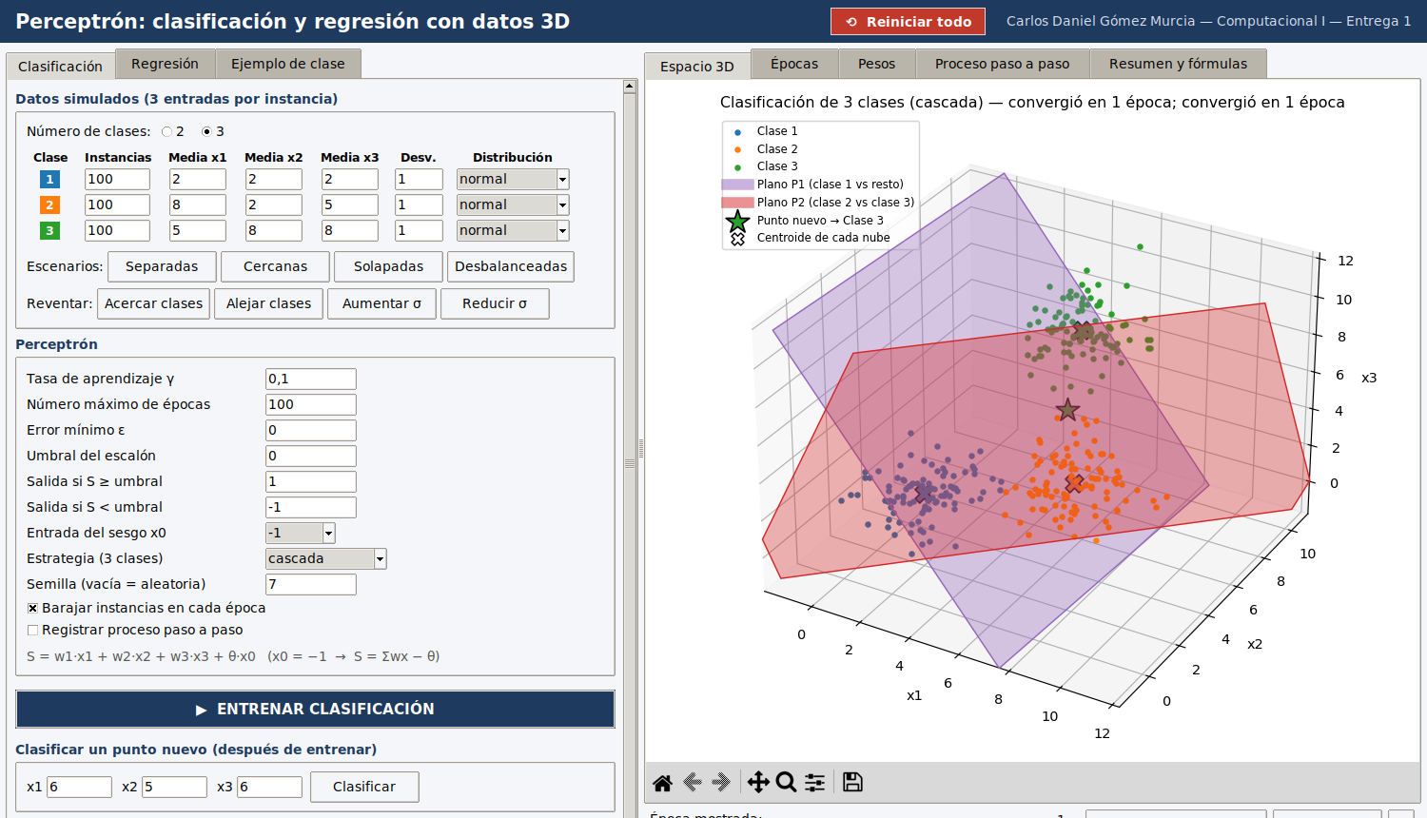
Nota. Captura de pantalla del simulador ejecutado con la semilla 7. Las X marcan el centroide de cada nube y la estrella, el punto (6, 5, 6) clasificado como clase 3.
A la derecha se muestran las pestañas de resultados: el espacio 3D, que puede rotarse con el ratón, la gráfica de épocas, la gráfica de pesos, el proceso paso a paso, que imprime cada suma, salida, error y ajuste, y un resumen con los pesos finales, la ecuación del plano y las fórmulas utilizadas. En la parte inferior, una barra permite ver el plano en cualquier época y un botón anima el entrenamiento época por época. La Tabla 4 resume los parámetros configurables y sus valores por defecto. Las salidas del escalón pueden ser cualquier par de números, como 1 y −1, 1 y 0 o cualquier otro, tal como se indicó en clase, con la condición de que la salida alta sea mayor que la baja, porque con las salidas invertidas la regla de ajuste movería el plano en la dirección contraria. La barra de estado informa la exactitud global y la de cada clase, o el ECM y el R² en regresión, y el recuadro Clasificar un punto nuevo permite escribir unas coordenadas después de entrenar para ver qué clase les asigna el modelo, que se marca con una estrella en el espacio 3D. La interfaz valida las entradas y acepta decimales con coma o con punto; además, impide que las dos salidas del escalón sean iguales o estén invertidas, que se escriban valores no numéricos como nan o inf, que una desviación sea negativa y que la tasa de aprendizaje sea cero o negativa, y en cada caso explica el motivo con un mensaje.
Tabla 4
Parámetros configurables y valores por defecto
Parámetro | Clasificación | Regresión
Instancias | 100 por clase | 200
Medias | (2, 2, 2), (8, 2, 5), (5, 8, 8) | (5, 5, 5)
Desviación | 1,0 por clase | 2,0 en las entradas; 1,0 en el ruido
Distribución | Normal (por clase) | Uniforme en las entradas; normal en el ruido
Tasa de aprendizaje γ | 0,1 | 0,001
Máximo de épocas | 100 | 1000
Criterio de parada | err ≤ 0 | Mejora menor a 0,01 % en 20 épocas
Umbral y salidas | 0; 1 y −1 (cualquier par con la salida alta mayor) | No aplica (activación lineal)
Entrada del sesgo x₀ | −1 | −1
Estrategia de tres clases | Cascada | No aplica
Nota. Elaboración propia a partir de experimentos.py.

RESULTADOS
Todos los experimentos de esta sección se ejecutaron con la semilla 7, de modo que pueden reproducirse exactamente desde la interfaz. Salvo que se indique lo contrario, se usaron los valores por defecto de la Tabla 4.

Ejemplo de clase
Antes de trabajar con datos simulados se verificó la implementación reproduciendo el ejercicio de las diapositivas, con dos entradas, seis instancias, pesos iniciales w = (−2,10137; 3,11960), θ = 0,191448, γ = 0,25 y sin barajar. La Tabla 5 muestra la traza de la primera época. La instancia S4 es la única mal clasificada: su suma vale 17,31522, la neurona responde 1 cuando debía responder −1 y el error es −2. El ajuste lleva los pesos a w₁ = −2,10137 + 0,25·(−2)·3,1 = −3,65137 y w₂ = 3,11960 + 0,25·(−2)·7,7 = −0,73040, y el sesgo a θ = 0,191448 + 0,25·(−2)·(−1) = 0,691448. Con los nuevos pesos la instancia S5 da una suma de −23,91495, el mismo valor de las diapositivas, y el error de la época es cero, por lo que el perceptrón converge en una época. La Figura 2 muestra la recta de separación resultante.
Tabla 5
Traza de la primera época del ejemplo de clase
Instancia | x₁ | x₂ | S | y | d | e
S1 | −5,4 | 6,1 | 30,18551 | 1 | 1 | 0
S2 | −5,9 | 3,7 | 23,74916 | 1 | 1 | 0
S3 | −2,8 | 2,9 | 14,73923 | 1 | 1 | 0
S4 | 3,1 | 7,7 | 17,31522 | 1 | −1 | −2
S5 | 5,1 | 6,3 | −23,91495 | −1 | −1 | 0
S6 | 5,2 | 4,1 | −22,67321 | −1 | −1 | 0
Nota. Elaboración propia a partir del registro paso a paso del simulador. S5 y S6 se evalúan con los pesos ya ajustados en S4.
Figura 2
Recta de separación obtenida en el ejemplo de clase
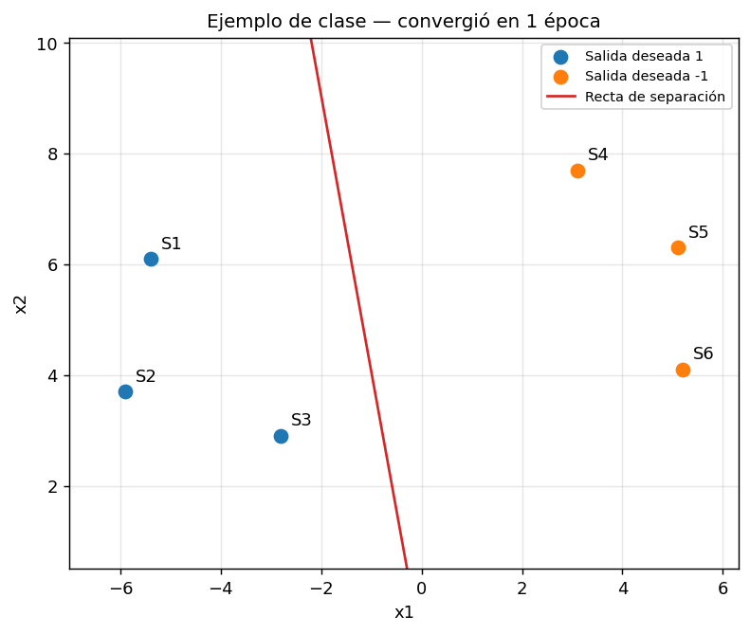
Nota. Elaboración propia a partir de la ejecución del simulador.

Clasificación de dos clases separadas
Con las clases centradas en (2, 2, 2) y (8, 2, 5) y desviación 1, las nubes de puntos están claramente separadas. El perceptrón convergió en 6 épocas con una exactitud del 100 %, y terminó con w = (−2,303; 1,688; 0,145) y θ = −7,067. La Figura 3 muestra el plano obtenido entre las dos nubes, la Figura 4 muestra cómo el error desciende hasta cero y la Figura 5 muestra la evolución de los pesos, que se mueven con frecuencia al principio y se quedan quietos a partir de la sexta época. En la gráfica de pesos se aprecia también que θ es el parámetro que más se desplaza, porque es el que traslada el plano hasta la zona vacía entre las clases.
Figura 3
Plano de separación para dos clases separadas
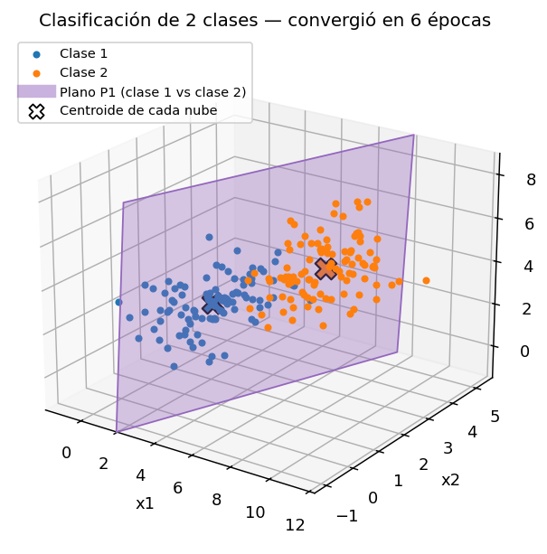
Nota. Elaboración propia a partir de la ejecución del simulador.
Figura 4
Error por época para dos clases separadas
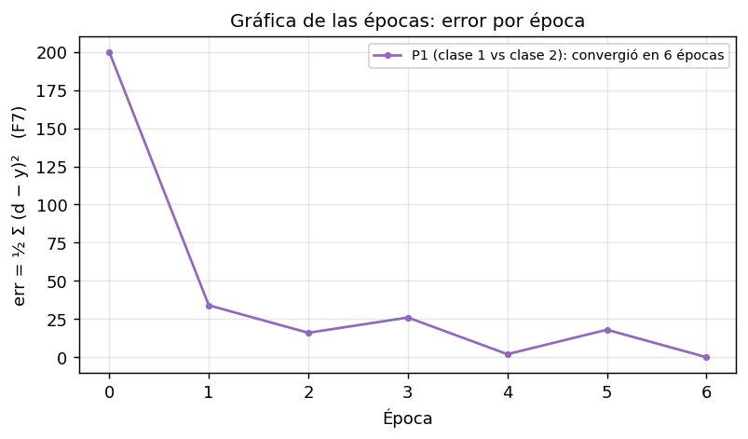
Nota. Elaboración propia a partir de la ejecución del simulador.
Figura 5
Evolución de los pesos para dos clases separadas
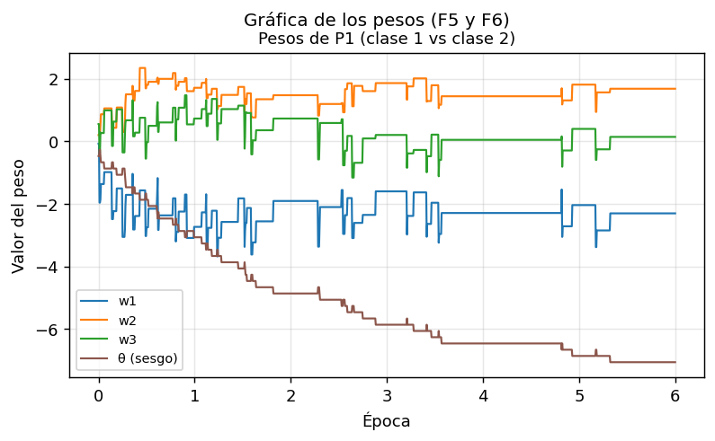
Nota. Elaboración propia a partir de la ejecución del simulador.

Clasificación de dos clases solapadas
Para llevar el perceptrón a su límite se usó el escenario Solapadas, con centros en (2, 2, 2) y (3; 2; 2,5), desviación 1,5 y una distribución exponencial en la segunda clase, cuyos puntos se acumulan cerca de su mínimo e invaden la región de la primera. En estas condiciones no existe un plano separador y el resultado coincide con lo que predice la teoría: el perceptrón llegó a las 100 épocas sin converger y quedó con una exactitud del 61,5 %, de 69 % para la clase 1 y 54 % para la clase 2. La Figura 6 muestra la mezcla de las nubes y la Figura 7 muestra el error por época, que oscila entre aproximadamente 130 y 200 sin ninguna tendencia, porque cada corrección que arregla una instancia desarregla otras.
Figura 6
Plano de separación para dos clases solapadas
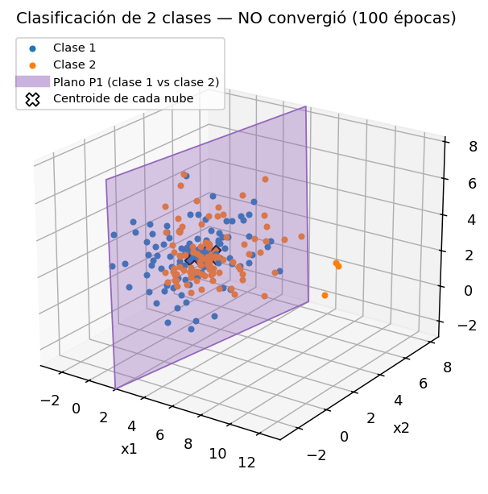
Nota. Elaboración propia a partir de la ejecución del simulador.
Figura 7
Error por época para dos clases solapadas
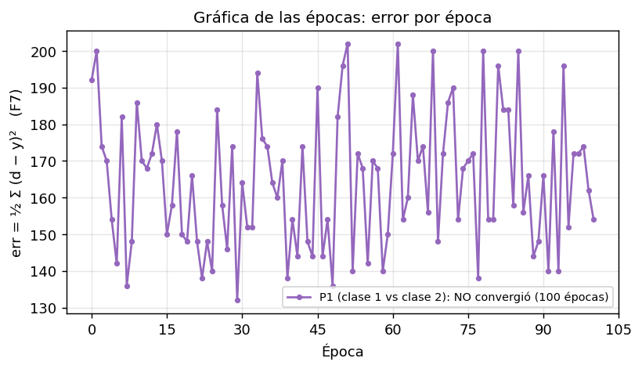
Nota. Elaboración propia a partir de la ejecución del simulador.

Clasificación de tres clases
Con tres clases separadas, centradas en (2, 2, 2), (8, 2, 5) y (5, 8, 8), ambas estrategias alcanzaron una exactitud del 100 %. En la cascada, los dos perceptrones convergieron en una sola época, como muestra la Figura 8, en la que el plano P1 separa la clase 1 y el plano P2 divide las clases 2 y 3. En la estrategia uno contra el resto, ilustrada en la Figura 9, el primer perceptrón convergió en una época y los otros dos necesitaron 13 y 9, porque separar una clase que está entre las otras dos exige un plano más preciso. La Figura 10 muestra el error por época de las tres neuronas.
Figura 8
Planos de separación para tres clases con la estrategia en cascada
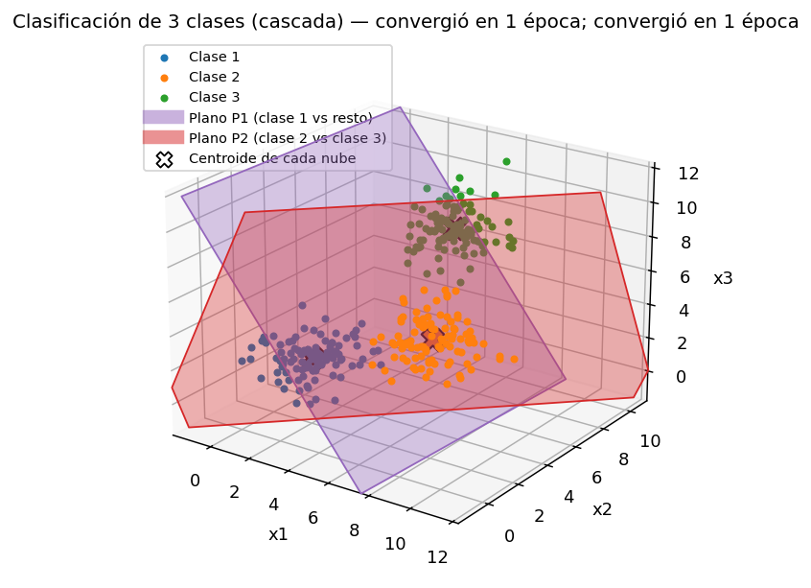
Nota. Elaboración propia a partir de la ejecución del simulador.
Figura 9
Planos de separación para tres clases con la estrategia uno contra el resto
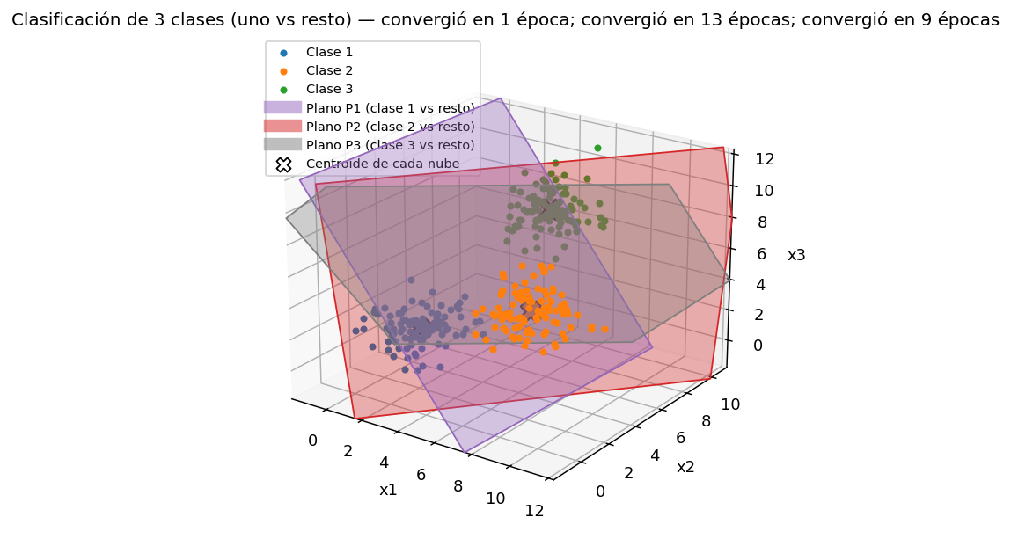
Nota. Elaboración propia a partir de la ejecución del simulador.
Figura 10
Error por época de los tres perceptrones con la estrategia uno contra el resto
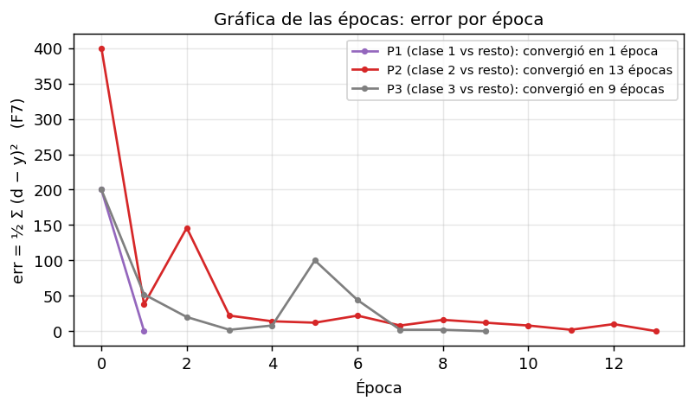
Nota. Elaboración propia a partir de la ejecución del simulador.
Con el escenario Cercanas, en el que las tres nubes se aproximan y aumentan su desviación a 1,2, ninguno de los dos perceptrones de la cascada convergió en las 100 épocas y la exactitud bajó al 77 %, con la clase 1 como la más afectada (63 %). La Tabla 6 resume todos los resultados de clasificación.
Tabla 6
Resultados de los experimentos de clasificación
Escenario | Clases | Estrategia | Épocas | Estado | Exactitud | Por clase
Separadas | 2 | — | 6 | Convergió | 100 % | 100 / 100
Solapadas | 2 | — | 100 | No convergió | 61,5 % | 69 / 54
Separadas | 3 | Cascada | 1 y 1 | Convergió | 100 % | 100 / 100 / 100
Separadas | 3 | Uno contra el resto | 1, 13 y 9 | Convergió | 100 % | 100 / 100 / 100
Cercanas | 3 | Cascada | 100 y 100 | No convergió | 77 % | 63 / 94 / 74
Nota. Elaboración propia. Semilla 7, γ = 0,1 y un máximo de 100 épocas.

Clasificación con clases desbalanceadas
Para estudiar el desbalance que se mencionó en clase se usó el escenario Desbalanceadas, que conserva las posiciones del escenario Cercanas pero reduce la segunda clase a 10 instancias frente a las 100 de la primera. La Tabla 7 compara este caso con el balanceado. Con 100 instancias por clase, la exactitud global fue del 89 % y la de cada clase quedó entre el 81 % y el 97 %. Con el desbalance, la exactitud global subió al 95,5 %, pero la de la clase pequeña cayó al 50 %, mientras la clase grande alcanzó el 100 %.
El resultado confirma lo que se planteó en el marco teórico. Al ser mucho más numerosa, la clase 1 produjo la mayoría de las correcciones y el plano se desplazó hasta dejarla completamente de su lado, a costa de la mitad de la clase minoritaria. La exactitud global, considerada sola, habría sugerido que el desbalance mejora el modelo, cuando en realidad lo empeora para la clase que menos instancias tiene; de ahí la importancia de reportar la exactitud por clase. La Figura 11 muestra cómo el plano queda encima de la nube pequeña.
Tabla 7
Efecto del desbalance de clases en la exactitud
Escenario | Instancias (C1 / C2) | Estado | Exactitud global | Exactitud C1 | Exactitud C2
Cercanas | 100 / 100 | No convergió | 89,0 % | 81 % | 97 %
Desbalanceadas | 100 / 10 | No convergió | 95,5 % | 100 % | 50 %
Nota. Elaboración propia. Semilla 7, γ = 0,1 y 100 épocas.
Figura 11
Plano de separación para dos clases desbalanceadas (100 contra 10)
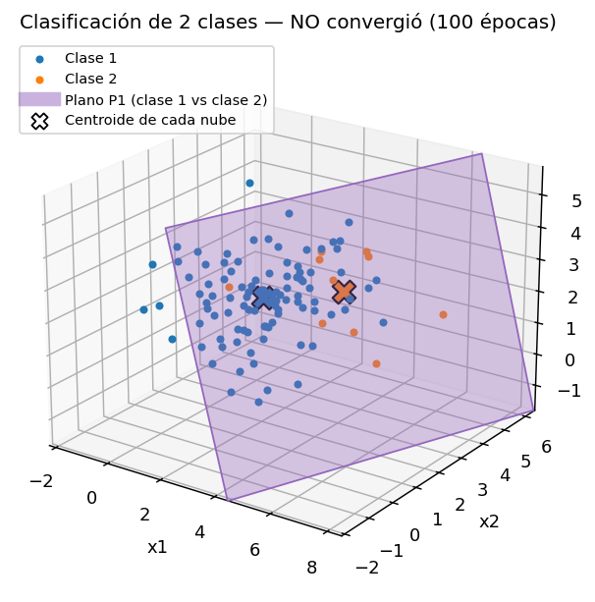
Nota. Elaboración propia a partir de la ejecución del simulador.
Para todos los experimentos de clasificación, la media y la desviación obtenidas se mantuvieron cerca de las pedidas. En el escenario Separadas, por ejemplo, la clase 1 se pidió centrada en (2, 2, 2) con σ = 1 y se obtuvo (1,99; 2,09; 2,07) con σ = 1,03; la clase 2 se pidió en (8, 2, 5) y se obtuvo (8,09; 2,03; 5,09) con σ = 1,00, y la clase 3 se pidió en (5, 8, 8) y se obtuvo (4,81; 7,89; 7,85) con σ = 0,98. Las pequeñas diferencias se deben a que cada nube tiene solo 100 puntos.

Regresión lineal
En regresión, el perceptrón con activación lineal se entrenó con 200 puntos generados a partir del modelo y = 2x₁ − 1,5x₂ + 0,5x₃ + 3 más un ruido normal de desviación 1. El error se estabilizó en 265 épocas, es decir, dejó de mejorar según el criterio de estancamiento, con un error cuadrático medio de 1,076 y un coeficiente de determinación (F19) de 0,964. Como muestra la Tabla 8, los pesos aprendidos son muy cercanos a los coeficientes reales, y el ECM es prácticamente igual a la varianza del ruido, y muy cercano al del mejor plano posible, el de mínimos cuadrados, que da 1,063.
Tabla 8
Coeficientes reales y aprendidos en la regresión lineal
Parámetro | Valor real | Valor aprendido | Diferencia
a₁ / w₁ | 2,000 | 2,002 | 0,002
a₂ / w₂ | −1,500 | −1,495 | 0,005
a₃ / w₃ | 0,500 | 0,454 | 0,046
b / θ·x₀ | 3,000 | 3,169 | 0,169
Nota. Elaboración propia. El sesgo efectivo aprendido es el producto θ·x₀.
La Figura 12 muestra a la izquierda el corte del hiperplano con x₃ fijo en su media, en el que los puntos corregidos quedan sobre el plano aprendido, y a la derecha la comparación entre los valores reales y los predichos, que se agrupan alrededor de la diagonal. Las Figuras 13 y 14 muestran el descenso del error por época y la estabilización de los pesos.
Figura 12
Plano ajustado y comparación entre valores reales y predichos en la regresión lineal
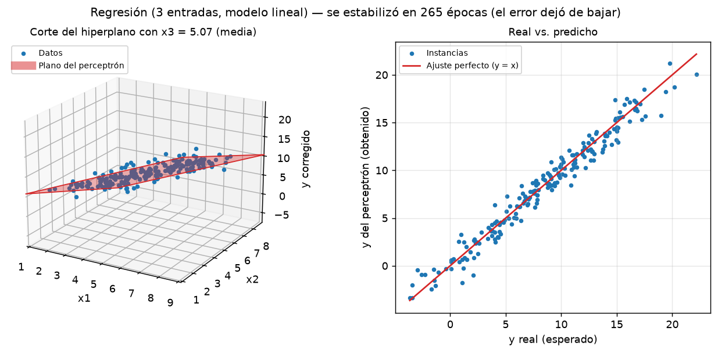
Nota. Elaboración propia a partir de la ejecución del simulador.
Figura 13
Error por época en la regresión lineal
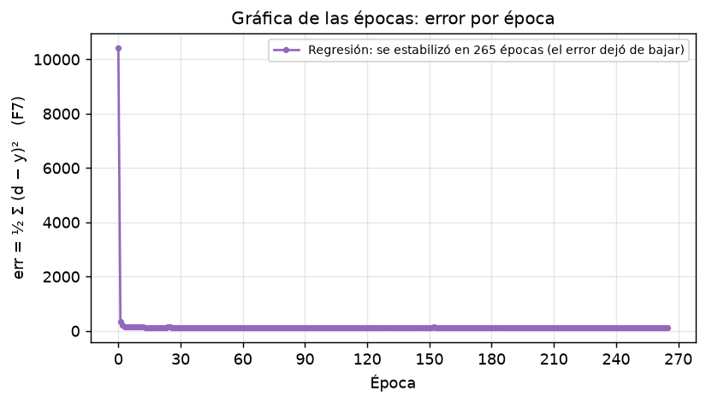
Nota. Elaboración propia a partir de la ejecución del simulador.
Figura 14
Evolución de los pesos en la regresión lineal
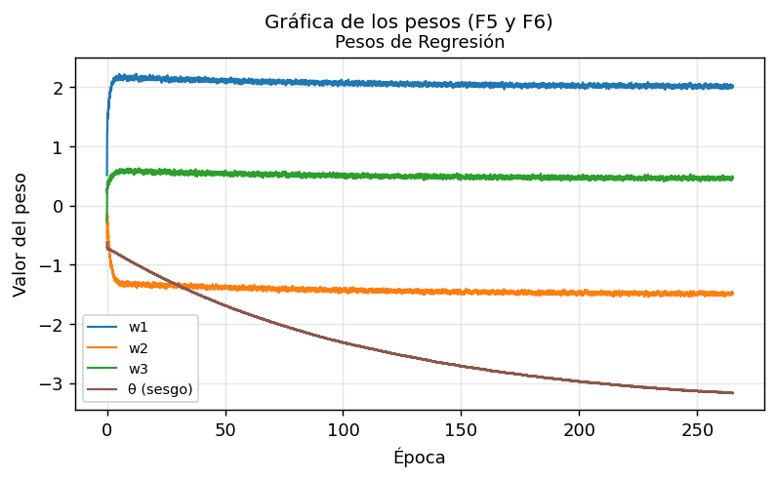
Nota. Elaboración propia a partir de la ejecución del simulador.

Límites de la regresión
Para comprobar los límites del modelo se realizaron dos experimentos adicionales. En el primero se cambió al modelo cuadrático, y = 2x₁² − 1,5x₂² + 0,5x₃² + 3. El entrenamiento se estancó en 181 épocas con un ECM de 81,5, unas ochenta veces la varianza del ruido. El simulador informa que el error se estabilizó, igual que en el modelo lineal, porque en ambos casos se cumple el mismo criterio de parada; lo que revela que este ajuste es deficiente es el ECM. Es interesante que el coeficiente de determinación siga siendo alto, 0,972, porque en el rango de los datos, entre 1 y 9 aproximadamente, cada parábola se parece bastante a una recta; el plano captura la tendencia general, pero deja un error sistemático debido a la curvatura que ninguna época adicional puede eliminar, como se observa en la Figura 15, donde los puntos se apartan de la diagonal en los extremos.
Figura 15
Ajuste del perceptrón al modelo cuadrático
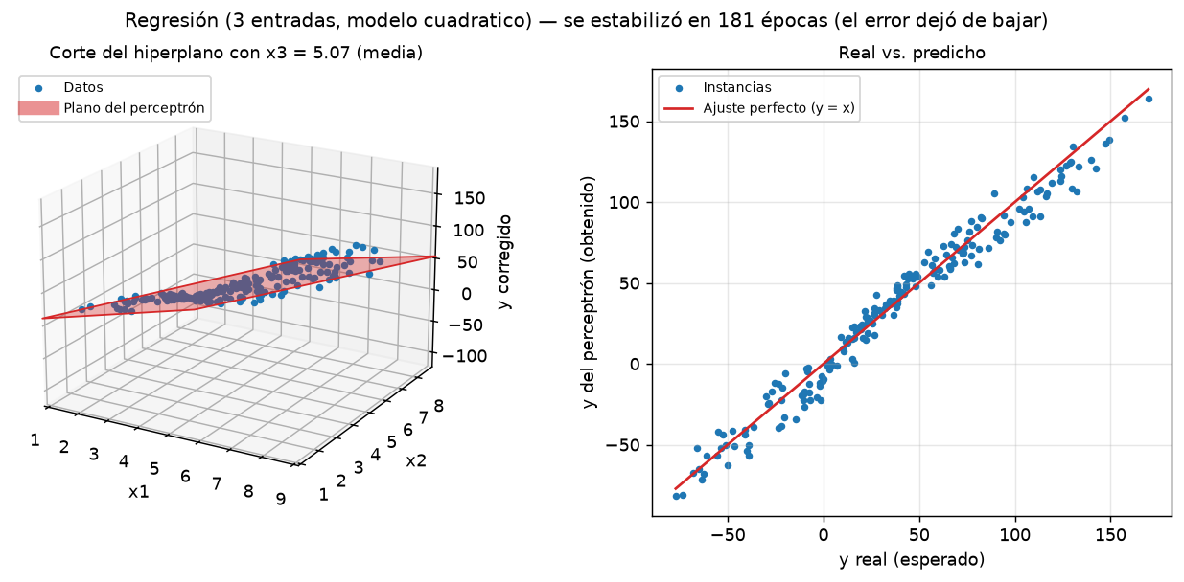
Nota. Elaboración propia a partir de la ejecución del simulador.
En el segundo experimento se varió la tasa de aprendizaje del modelo lineal. Con γ = 0,005 el error se estabilizó en 100 épocas, con 0,01 en 63 y con 0,02 en 24, lo que muestra que una tasa mayor acelera el aprendizaje mientras se mantenga en un rango estable. Sin embargo, con γ = 0,05 las correcciones se amplificaron en cada paso y el error superó 10¹⁰⁰ en la primera época, de modo que el programa declaró la divergencia, como se aprecia en la Figura 16, dibujada en escala logarítmica. La Tabla 9 resume estos resultados.
Figura 16
Error por época con una tasa de aprendizaje de 0,05 en la regresión
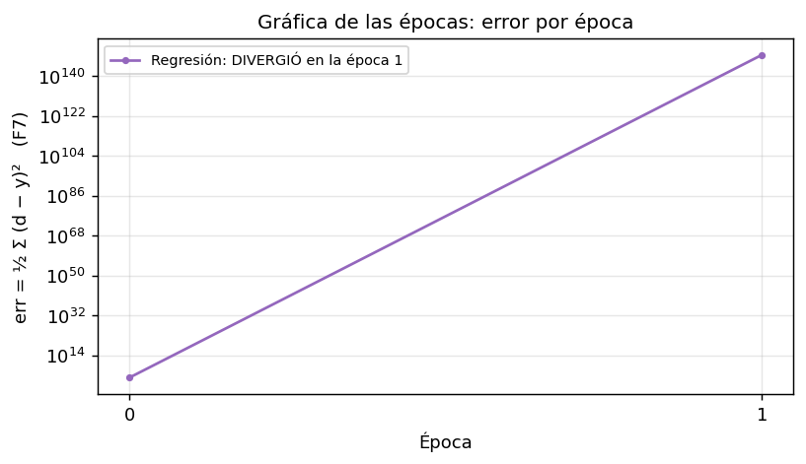
Nota. Elaboración propia a partir de la ejecución del simulador.
Tabla 9
Efecto del modelo y de la tasa de aprendizaje en la regresión
Modelo | γ | Épocas | Estado | ECM
Lineal | 0,001 | 265 | Se estabilizó | 1,076
Lineal | 0,005 | 100 | Se estabilizó | —
Lineal | 0,01 | 63 | Se estabilizó | —
Lineal | 0,02 | 24 | Se estabilizó | —
Lineal | 0,05 | 1 | Divergió | —
Cuadrático | 0,001 | 181 | Se estabilizó | 81,5
Nota. Elaboración propia. Semilla 7; el ECM solo se reporta para los casos analizados en el texto.

GUÍA DE EJECUCIÓN

Requisitos previos
El simulador requiere Python 3.8 o una versión posterior, que ya incluye tkinter, y la librería matplotlib, que es la única dependencia del archivo requirements.txt. Se recomienda usar Visual Studio Code con la extensión de Python, aunque el programa también puede ejecutarse desde cualquier terminal.

Apertura del proyecto en Visual Studio Code
Para ejecutar el proyecto se abre la carpeta Perceptron_Computacional_I desde el menú Archivo, en la opción Abrir carpeta. El proyecto incluye la configuración de Visual Studio Code. Como la carpeta .venv no se envía, la primera vez se ejecuta desde el menú Terminal la tarea Preparar entorno, que crea el entorno virtual e instala matplotlib; equivale a escribir python -m venv .venv y pip install -r requirements.txt. Si el editor pregunta por el intérprete, se selecciona el de .venv. Luego se abre main.py y se presiona F5, o Ctrl+Shift+B, con lo que aparece la ventana del simulador.

Uso del simulador
Para un experimento de clasificación se elige el número de clases, se ajustan los datos de cada clase o se pulsa uno de los escenarios, se configuran los parámetros del perceptrón y se pulsa Entrenar clasificación. Para obtener resultados reproducibles conviene escribir una semilla, por ejemplo 7. Los resultados aparecen en las pestañas de la derecha, y la barra inferior permite revisar el plano en cualquier época o animar el entrenamiento. Para llevar el perceptrón a sus límites se usan los escenarios o los botones de la fila Reventar, y para probar el modelo con un dato nuevo se escriben sus coordenadas en el recuadro Clasificar un punto nuevo. La pestaña de regresión funciona de la misma manera, y la pestaña Ejemplo de clase reproduce las cuentas de las diapositivas, que pueden revisarse en detalle activando el registro del proceso paso a paso. El botón Reiniciar todo, o el atajo Ctrl+R, devuelve todos los parámetros a sus valores iniciales sin cerrar el programa.

CONCLUSIONES
El simulador cumplió con los requisitos de la entrega: genera datos en tres dimensiones con cuatro distribuciones de probabilidad, entrena perceptrones para clasificación de dos y tres clases y para regresión, y muestra el espacio tridimensional con los planos, el error por época y la evolución de los pesos, con todos los parámetros modificables en vivo. La organización en capas permitió cumplir y demostrar la restricción principal del curso, ya que toda la matemática se encuentra en módulos que no importan librerías, mientras que matplotlib y tkinter se limitan a dibujar valores ya calculados.
Implementar las funciones elementales a mano mostró que métodos clásicos como Newton-Raphson, las series de Taylor con reducción de rango y la fórmula de Machin son suficientes para obtener la precisión que requiere la simulación, y que un generador congruencial lineal con las constantes adecuadas, combinado con Box-Muller y la transformada inversa, reemplaza por completo a la librería de números aleatorios. El uso de una semilla común hizo que todos los experimentos fueran reproducibles.
Los experimentos confirmaron el comportamiento que describe la teoría. Cuando las clases son linealmente separables el perceptrón converge en pocas épocas y alcanza el 100 % de exactitud, mientras que cuando se solapan el error oscila de forma indefinida y la exactitud cae, en este caso al 61,5 %. Esta diferencia, visible tanto en la gráfica de épocas como en la de pesos, es la evidencia práctica de que el perceptrón solo puede representar fronteras lineales.
El experimento con clases desbalanceadas mostró que la exactitud global no basta para juzgar un clasificador. Con 100 instancias contra 10, la exactitud global subió al 95,5 % mientras la clase pequeña quedaba en el 50 %, porque la clase mayoritaria domina las correcciones del plano. Reportar la exactitud de cada clase, junto con la media y la desviación realmente obtenidas en cada nube, permitió detectar ese efecto y comprobar que los datos simulados correspondían a los parámetros pedidos.
En la clasificación de tres clases, ambas estrategias funcionaron con clases separadas sin necesidad de formar una red. La cascada resultó más económica, con dos neuronas y convergencia en una época, aunque depende del orden de las clases, mientras que uno contra el resto necesitó tres neuronas y más épocas a cambio de un tratamiento simétrico de las clases.
En regresión, la activación lineal convirtió la regla de ajuste en la regla LMS y permitió recuperar los coeficientes del modelo con diferencias menores a 0,2 y un error prácticamente igual a la varianza del ruido. Los experimentos con el modelo cuadrático y con tasas de aprendizaje mayores mostraron las dos formas en que este modelo falla: un error sistemático cuando la relación no es lineal y una divergencia cuando la tasa es demasiado grande respecto a la escala de las entradas.
Como trabajo futuro se propone separar los datos en entrenamiento y prueba para medir la capacidad de generalización, implementar la variante del perceptrón con bolsillo, que conserva el mejor plano cuando las clases no son separables, y normalizar las entradas para que la elección de la tasa de aprendizaje no dependa de la escala de los datos.

REFERENCIAS
Box, G. E. P., & Muller, M. E. (1958). A note on the generation of random normal deviates. The Annals of Mathematical Statistics, 29(2), 610–611.
Burden, R. L., & Faires, J. D. (2011). Numerical analysis (9.ª ed.). Brooks/Cole.
Haykin, S. (2009). Neural networks and learning machines (3.ª ed.). Pearson.
Hunter, J. D. (2007). Matplotlib: A 2D graphics environment. Computing in Science & Engineering, 9(3), 90–95.
Knuth, D. E. (1997). The art of computer programming: Vol. 2. Seminumerical algorithms (3.ª ed.). Addison-Wesley.
McCulloch, W. S., & Pitts, W. (1943). A logical calculus of the ideas immanent in nervous activity. The Bulletin of Mathematical Biophysics, 5(4), 115–133.
Minsky, M., & Papert, S. (1969). Perceptrons: An introduction to computational geometry. MIT Press.
Novikoff, A. B. J. (1962). On convergence proofs on perceptrons. En Proceedings of the Symposium on the Mathematical Theory of Automata (Vol. 12, pp. 615–622). Polytechnic Institute of Brooklyn.
Press, W. H., Teukolsky, S. A., Vetterling, W. T., & Flannery, B. P. (2007). Numerical recipes: The art of scientific computing (3.ª ed.). Cambridge University Press.
Rosenblatt, F. (1958). The perceptron: A probabilistic model for information storage and organization in the brain. Psychological Review, 65(6), 386–408.
Ross, S. M. (2013). Simulation (5.ª ed.). Academic Press.
Sutherland, I. E., & Hodgman, G. W. (1974). Reentrant polygon clipping. Communications of the ACM, 17(1), 32–42.
Widrow, B., & Hoff, M. E. (1960). Adaptive switching circuits. IRE WESCON Convention Record, 4, 96–104.

